## 第二节　地形变化的动力

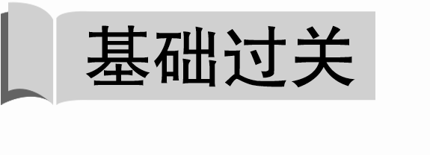

塞拉比斯古庙遗址位于意大利的那不勒斯湾海岸，这座古庙早已倒塌，只剩下三根大理石柱子，每根石柱中间都有“百孔千疮”的一段，而它的上截和下截却保存得比较完整。读图回答1～2题。

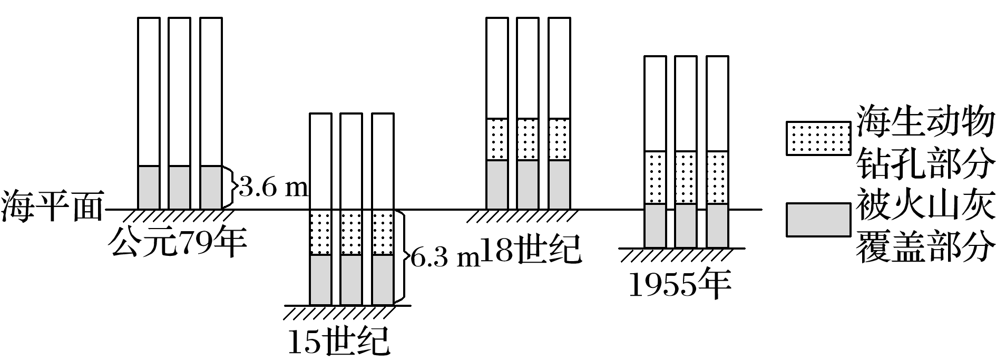

1．图中“被火山灰覆盖部分”说明那不勒斯湾海岸所受到的内力作用是(　　)

A．地壳运动 B．变质作用

C．岩浆活动 D．风化作用

2．从公元79年到1955年，那不勒斯湾海岸(　　)

①以水平运动为主　②经历了上升—下降—上升的地壳运动过程　③以垂直运动为主　④经历了下降—上升—下降的地壳运动过程

A．①② B．③④ C．②③ D．①④

读“我国某地区局部地层剖面图”，回答3～4题。

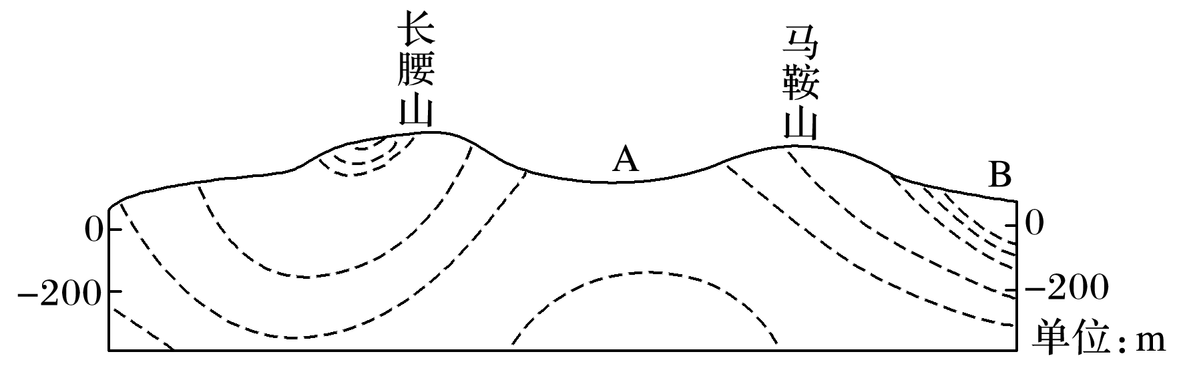

3．图示地区出露地表的各岩层的新老关系为(　　)

A．自西向东由老到新

B．自东向西由老到新

C．自中心向两侧由老到新

D．自A向B由老到新

4．图中长腰山是(　　)

A．沿顶部裂隙侵蚀而成的背斜山

B．因槽部坚实抗侵蚀而成的向斜山

C．因顶部坚实抗侵蚀而成的背斜山

D．沿槽部裂隙侵蚀而成的向斜山

下图为“某地地质剖面图”。读图完成5～6题。

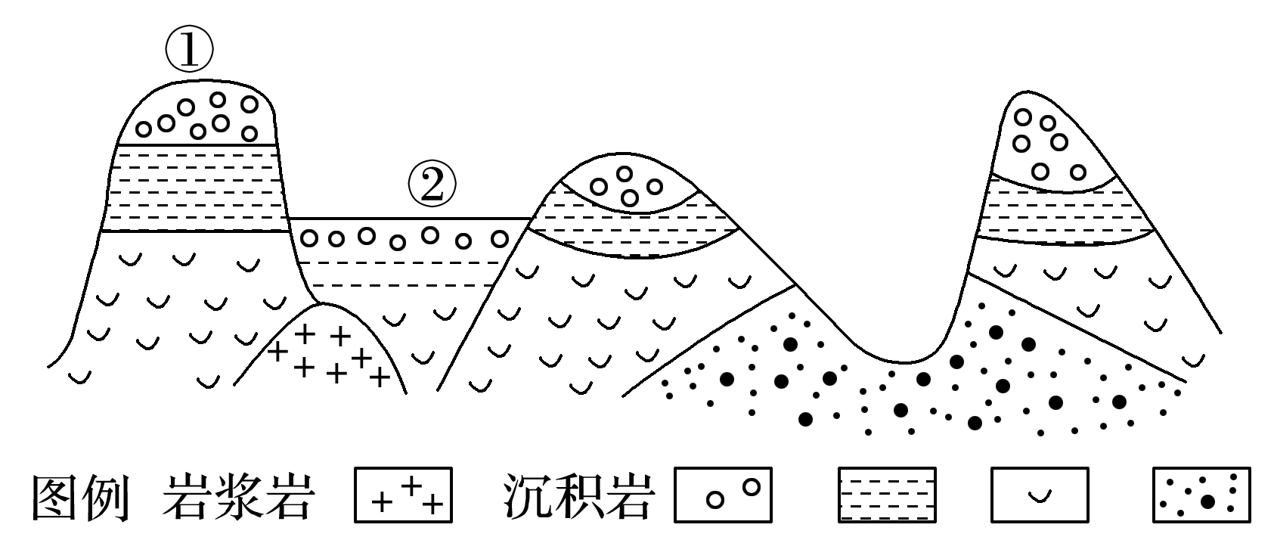

5．下列名山或山脉的地质构造与上图中①处地质构造相类似的是(　　)

A．华山 B．喜马拉雅山脉

C．阿尔卑斯山 D．安第斯山脉

6．下列地区的地质构造与上图中②处不同的是(　　)

A．渭河平原 B．汾河谷地

C．东非大裂谷 D．长江三峡

(2020·内蒙古鄂尔多斯期末)下图为“不同类型火山活动示意图”。读图完成7～9题。

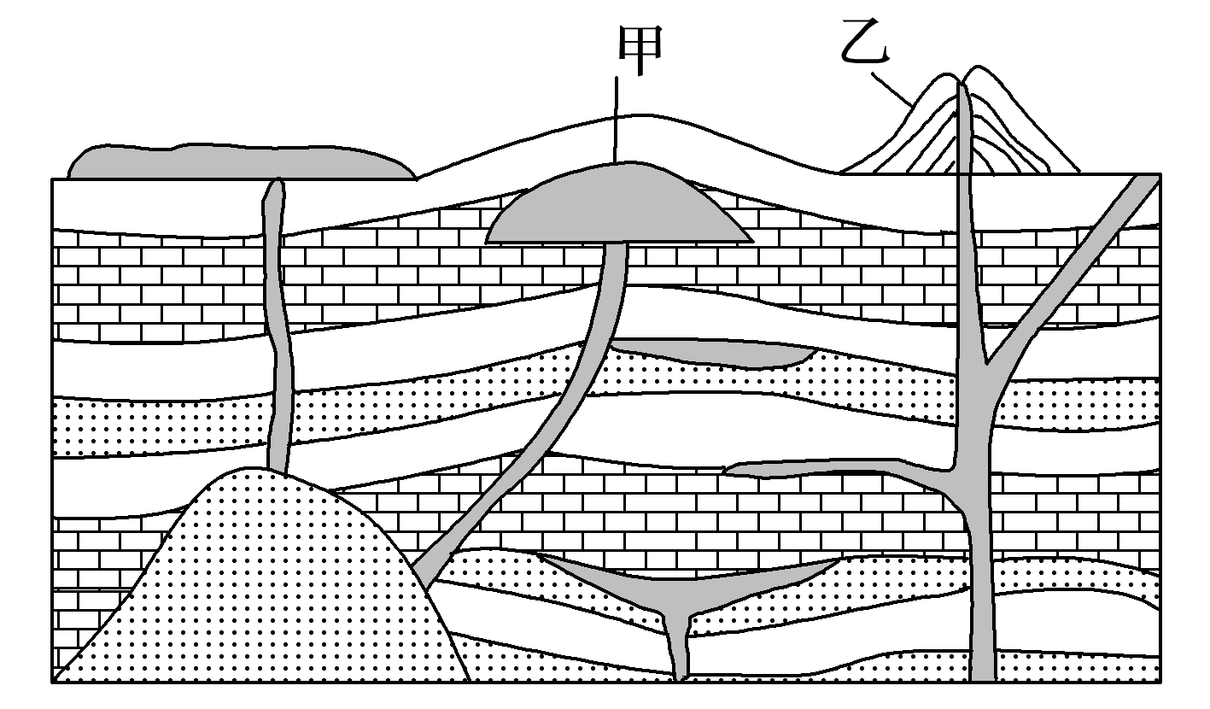

7．甲地熔岩进入地层裂隙后冷却，最有可能形成的岩石是(　　)

A．沉积岩 B．变质岩

C．侵入岩 D．喷出岩

8．据图判断乙山峰是(　　)

A．背斜山 B．向斜山

C．火山 D．断块山

9．下列山峰与乙山峰成因相同的是(　　)

A．珠穆朗玛峰 B．富士山

C．华山 D．庐山

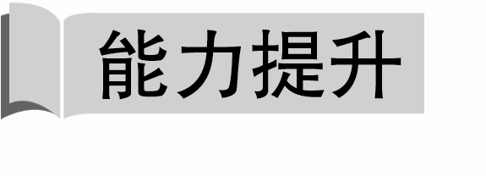

下图为“某半岛地形图”。读图，完成10～11题。

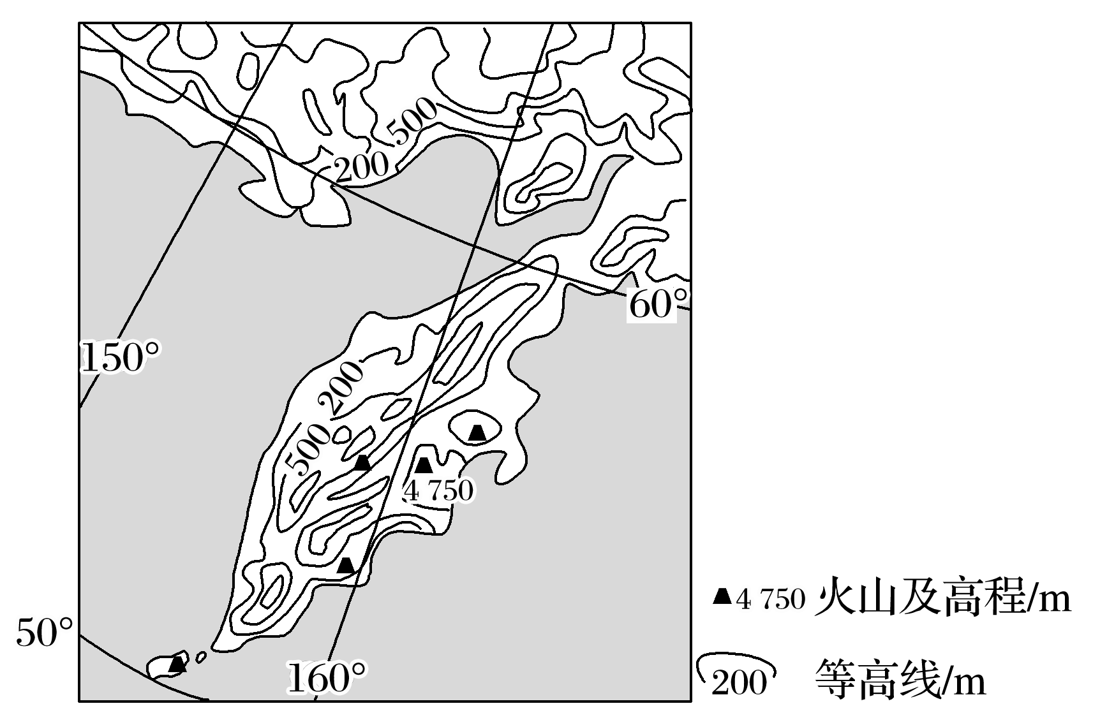

10．该半岛火山活动频繁，是因为受到(　　)

A．太平洋板块张裂的影响

B．印度洋板块张裂的影响

C．印度洋板块挤压的影响

D．太平洋板块挤压的影响

11．当地居民稳定的用电来源于(　　)

A．地热能 B．风能

C．水能 D．太阳能

(2020·江西上高二中月考)阶地是在地壳运动的影响下，由河流下切侵蚀作用而形成，有几级阶地，就对应有几次地壳运动。下图示意某河流阶地的地形(局部)，其中等高距为20 m。某地质考察队沿剖面线在①②③④⑤处分别钻孔至地下同一水平面，利用样本分析得知①⑤为同一岩层且岩层年龄较新，②④为同一岩层且岩层年龄较老。读下图，完成12～13题。

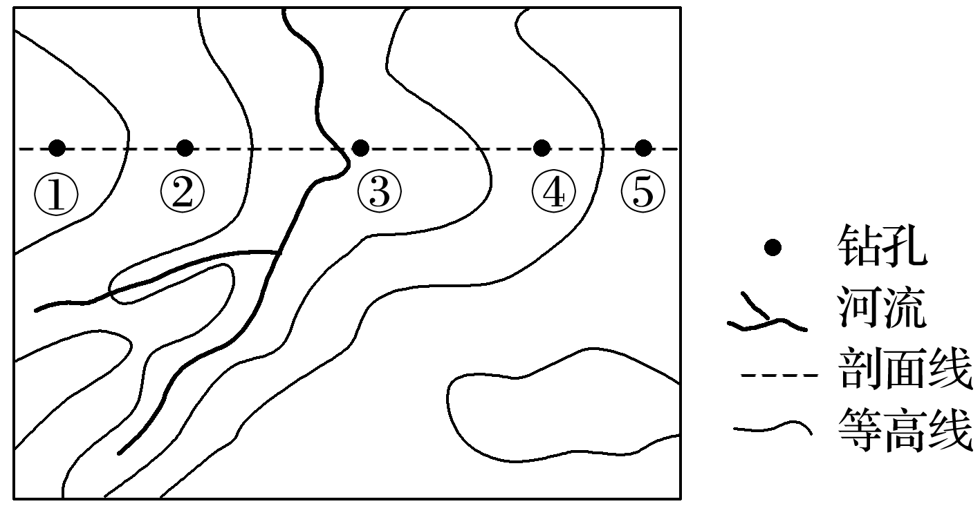

12．文字材料中的“地壳运动”应是(　　)

A．地壳水平挤压上升

B．地壳水平挤压凹陷

C．地壳水平张裂上升

D．地壳断裂下陷

13．若在⑤处钻100 m到达采集样本水平面，则在③处钻至该水平面有可能的深度是(　　)

A．80 m B．60 m C．40 m D．20 m

(2020·重庆铜梁区月考)某地质勘测组对某一沉积岩进行探测后，得出下表数据。表中甲、乙、丙三地为自西向东水平距离各相差500米的三个探测点，斜线左侧数据为探测点所在地区的海拔(单位：米)，右侧数据为该岩层层顶的埋藏深度(即距离地面的垂直距离，单位：米)。据此回答14～15题。

|  |  |  |  |
| --- | --- | --- | --- |
| 地点 | 甲 | 乙 | 丙 |
| 数据 | 300/50 | 500/400 | 300/50 |

14.乙地地形可能属于(　　)

A．断块山 B．向斜山

C．背斜山 D．地垒山

15．下列有关乙地的说法正确的是(　　)

A．乙处的岩石容易开采

B．乙地地形成因主要是外力作用的结果

C．适合在乙地寻找储油构造

D．修建一条南北走向的隧道宜选在乙地

16．读“大洋板块示意图”，回答下列问题。(12分)

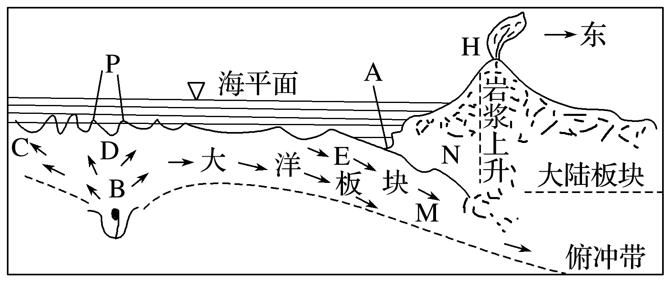

(1)图中海底地形A处为________，P处为________。(4分)

(2)各类岩石中，在H处常见的是________岩。(2分)

(3)C、D、E三处海底地层岩石年龄按自老到新依次排列是________。(2分)

(4)如果M板块为太平洋板块，则N板块的名称是________板块，当M板块俯冲到N板块下面，N板块受挤压上拱，形成的高大山系的名称是________山系。(4分)

17．读图，回答下列问题。(16分)

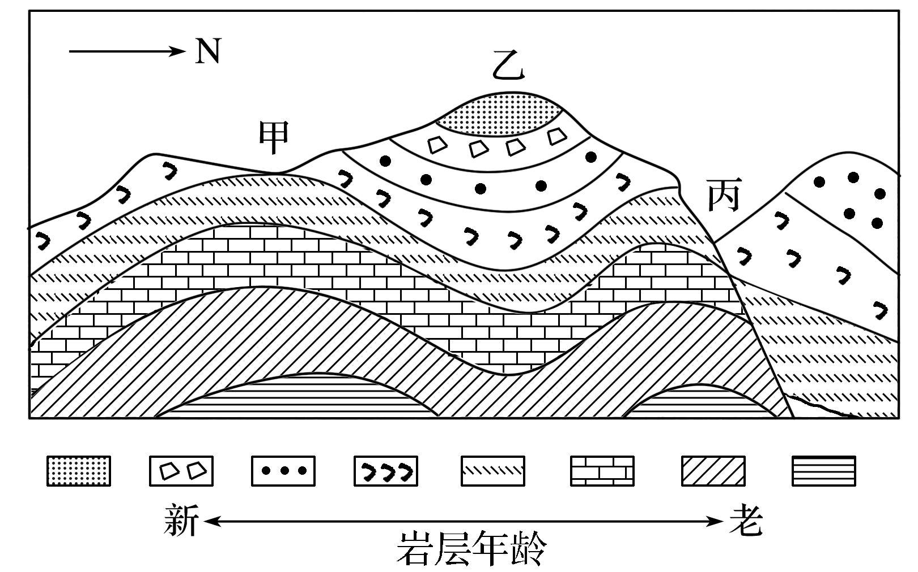

(1)甲、乙、丙三地的地质构造和地形，分别是：

地形：甲是________，乙是________，丙是________。

地质构造：甲是________，乙是________，丙是________。(6分)

(2)简要分析甲地地形的形成原因。(2分)

(3)简要说明判定乙地地质构造的依据。(4分)

(4)简要分析不能选择乙和丙两地建设隧道的原因。(4分)